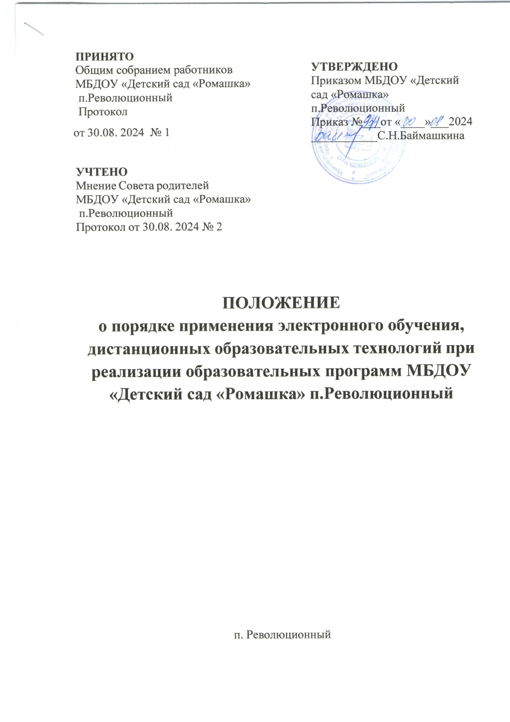

Общие положения
  - Настоящее Положение разработано в соответствии с:
    - положениями статьи 16 Федерального закона от 29 декабря 2012 г. N 273- ФЗ "Об образовании в Российской Федерации" (далее - Закон об образовании);
    - правилами применения организациями, осуществляющими образовательную деятельность, электронного обучения, дистанционных образовательных технологий при реализации образовательных программ, утвержденных постановлением Правительства РФ от 11 октября 2023 г. N 1678;
    - методическими рекомендациями N МР 2.4.0330-23 по обеспечению санитарно-эпидемиологических требований при реализации образовательных программ с применением электронного обучения и дистанционных образовательных технологий, утвержденных Федеральной службой по надзору в сфере защиты прав потребителей и благополучия человека 29 августа 2023 г.
Положение определяет порядок применения МБДОУ «Детский сад «Ромашка» п.Революционный (далее - дошкольная образовательная организация) электронного обучения, дистанционных образовательных технологий при реализации образовательных программ дошкольного образования и дополнительных общеразвивающих программ, в том числе при проведении учебных занятий, промежуточной аттестации, в ходе реализации дополнительных общеразвивающих программ или их частей.
  - Под электронным обучением понимается организация образовательной деятельности с применением содержащейся в базах данных и используемой при реализации образовательных программ информации и обеспечивающих ее обработку информационных технологий, технических средств, а также информационно-телекоммуникационных сетей, обеспечивающих передачу по линиям связи указанной информации, взаимодействие обучающихся и педагогических работников.
  - Под дистанционными образовательными технологиями понимаются образовательные технологии, реализуемые в основном с применением информационно-телекоммуникационных сетей при опосредованном (на расстоянии) взаимодействии обучающихся и педагогических работников.
  - Местом осуществления образовательной деятельности при реализации образовательных программ дошкольного образования и дополнительных общеразвивающих программ с применением электронного обучения,

дистанционных образовательных технологий является место нахождения дошкольная образовательная организация независимо от места нахождения обучающихся.
  - Реализация образовательной программы дошкольного образования с применением электронного обучения, дистанционных образовательных технологий может осуществляться в двух основных моделях:
    - педагог и дети (воспитанники) находятся в дошкольной образовательной организации. Осуществляется непосредственное взаимодействие педагога с детьми, при этом при реализации образовательных программ дошкольного образования и дополнительных общеразвивающих программ педагог применяет элементы электронного обучения.
    - педагог и дети (воспитанники) находятся на удалении друг от друга. Осуществляется опосредованное взаимодействие педагога с детьми: образовательные программы дошкольного образования и дополнительные общеразвивающие программы с применением электронного обучения, дистанционных образовательных технологий и включают как онлайн- формат (режим реального времени, синхронное обучение), так и оффлайн- формат (асинхронное обучение, не привязанное к конкретному месту и времени). В последнем случае педагог заранее подготавливает и направляет родителям (законным представителям) необходимый цифровой образовательный контент. Ребенок осваивает образовательные программы дошкольного образования и дополнительные общеразвивающие программы с помощью указанного контента в присутствии родителей (законных представителей).
1.6 Решение о внедрении дошкольной образовательной организацией данной модели реализации образовательных программах дошкольного образования и дополнительных общеразвивающих программах принимается при наступлении вынужденных обстоятельств (карантин, режим самоизоляции, чрезвычайная ситуация, продолжительная болезнь ребенка и др.) в случае отсутствия возможности организовать работу по реализации права на обучение по образовательным программам дошкольного образования и дополнительным общеразвивающим программам на дому или в медицинской организации при длительном лечении.
1.5 Применение электронного обучения, дистанционных образовательных технологий, а также работа с электронными средствами обучения при реализации образовательных программ дошкольного образования и дополнительных общеразвивающих программ должны осуществляться в соответствии с требованиями СП 2.4.3648-20 и СанПиН 1.2.3685-21.

Участники образовательного процесса с применением электронного обучения, дистанционных образовательных технологий.
  - Участниками образовательного процесса с применением электронного обучения, дистанционных образовательных технологий являются:
    - педагогические и административные работники дошкольной образовательной организации;
    - обучающиеся;
    - родители (законные представители) обучающихся.
  - Организация образовательного процесса с применением электронного обучения, дистанционных образовательных технологий согласуется с родителями (законными представителями) обучающихся и подтверждается в форме письменного заявления.
  - Права и обязанности обучающихся, осваивающих образовательные программы дошкольного образования и дополнительные общеразвивающие программы с применением электронного обучения, дистанционных образовательных технологий, определяются законодательством Российской Федерации об образовании.
  - Образовательный процесс с применением электронного обучения, дистанционных образовательных технологий организуется для обучающихся по основным направлениям образовательной деятельности.

Требования к условиям реализации образовательных программ дошкольного образования и дополнительных общеразвивающих программ с применением электронного обучения, дистанционных образовательных технологий
3.1 В целях взаимодействия педагогических работников с обучающимися и их родителями (законными представителями) используется ИКОП
«Сферум», которая позволяет создавать персональные и групповые онлайн- коммуникации пользователей, включая чаты и видеоконференции в автоматическом режиме.
  - Мессенжеры, принадлежащие иностранным юридическим лицам и гражданам, запрещенные при организации взаимодействия с участниками образовательных отношений и реализации образовательных программ дошкольного образования и дополнительных общеразвивающих программ дошкольной образовательной организации в соответствии с ч. 8 ст. 10 Федерального закона «Об информации, информационных технологиях и о защите информации» при реализации участниками образовательных

отношений (в соответствии с критериями, указанными в приказе Роскомнадзора №22 от 21 февраля 2023 года: Discord, Snapchat, Skype, Microsoft Teams, Threema, Viber, WhatsApp, WeChat, Telegram.
  - Электронная информационно-образовательная среда дошкольной образовательной организации обеспечивает:
    - фиксацию и хранение информации о ходе образовательного процесса, результатов промежуточной аттестации и результатов освоения дополнительных общеразвивающих программ;
    - проведение учебных занятий, процедуры оценки результатов обучения, реализация которых предусмотрена с применением электронного обучения, дистанционных образовательных технологий;
    - взаимодействие между участниками образовательного процесса, в том числе посредством сети Интернет.
    - порядок применения дошкольной образовательной организации сервисов взаимодействия педагогов с обучающимися и родителями (законными представителями) посредством видео-конференц-связи, быстрого обмена текстовыми сообщениями, фото-, аудио- и видеоинформацией, файлами и перечень лиц, ответственных за поддержку применяемых технологий.
  - Функционирование электронной информационно-образовательной среды соответствует законодательству Российской Федерации. Дошкольная образовательная организация использует отечественное программное обеспечение при реализации образовательных программ.
  - Условия использования электронной информационно-образовательной среды обеспечивают безопасность хранения информации об участниках образовательных отношений, безопасность цифровых образовательных ресурсов, используемых дошкольной образовательной организацией при реализации образовательных программ дошкольного образования и дополнительных общеразвивающих программ, безопасность организации образовательной деятельности в соответствии с Гигиеническими нормативами и Санитарно-эпидемиологическими требованиями.
  - Дошкольная образовательная организация при реализации образовательных программ дошкольного образования и дополнительных общеразвивающих программ с применением электронного обучения, дистанционных образовательных технологий, предусматривающих обработку персональных данных обучающихся, использует государственные информационные системы, создаваемые, модернизируемые и эксплуатируемые для реализации указанных образовательных программ.

3.6 Создание персональных и групповых онлайн-коммуникаций пользователей, включая чаты и видеоконференции, а также создание информационных ресурсов, с использованием которых пользователи публикуют информацию, необходимую для организации образовательного процесса обеспечивается посредством информационно-коммуникационных платформ.

Порядок применения электронного обучения, дистанционных образовательных технологий при реализации образовательных программ дошкольного образования и дополнительных общеразвивающих программ
  - Дошкольная образовательная организация реализует образовательные программы дошкольного образования и дополнительные общеразвивающие программы или их части с применением электронного обучения, дистанционных образовательных технологий, дистанционных образовательных технологий с учетом требований федерального государственного образовательного стандарта дошкольного образования.
  - Образовательные программы дошкольного образования и дополнительные общеразвивающие программы при применении дистанционных образовательных технологий реализуются в основном с применением информационных и телекоммуникационных технологий при опосредованном (на расстоянии) или частично опосредованном взаимодействии обучающегося и педагогического работника.
  - Дошкольная образовательная организация при реализации образовательных программ дошкольного образования и дополнительных общеразвивающих программ или их частей с использованием электронного обучения, дистанционных образовательных технологий определяет:
    - основные средства обучения и цифровой образовательный контент, виды используемых дистанционных образовательных технологий при реализации образовательных программ или их частей;
    - способы применения электронного обучения, дистанционных образовательных технологий при реализации образовательных программ дошкольного образования и дополнительных общеразвивающих программ, указанные в пункте 4.2 настоящего Положения, необходимость и (или) ограничения по применению цифровых образовательных сервисов и цифрового образовательного контента в обучении, которые учитываются при разработке образовательных программ дошкольного образования и дополнительных общеразвивающих программ;

    - образовательные программы дошкольного образования и дополнительные общеразвивающие программы, реализуемые с применением исключительно электронного обучения, дистанционных образовательных технологий в соответствии с требованиями части 3 статьи 16 Закона об образовании.

Заключительные положения
  - Настоящее положение вступает в силу с момента его утверждения.
  - Настоящее положение доводится до сведения всех участников образовательных отношений путем размещения на официальном сайте дошкольной образовательной организации в сети "Интернет".

